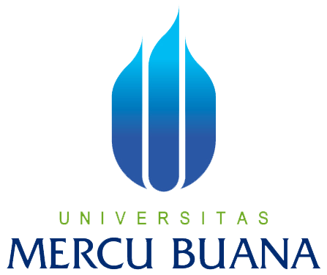

PENGUMUMAN
OPEN HOUSE
FAKULTAS EKONOMI DAN BISNIS
UNIVERSITAS MERCU BUANA

Diberitahukan kepada seluruh
MAHASISWA BARU ANGKATAN 2015 KELAS REGULER
Fakultas Ekonomi dan Bisnis
DIWAJIBKAN hadir pada acara OPEN HOUSE dengan membawa BUKU SAKU DUNIA KAMPUS, pada :

Hari, tanggal : Kamis, 26 November 2015
Waktu : pukul 10.00 – selesai
Tempat : Ruang A. 203

Demikian penguman ini disampaikan.

Jakarta, 23 November 2015

Dekan
Fakultas Ekonomi dan Bisnis
Prof. Dr. Wiwik Utami, Ak., MS., CA.

